HOTEL ESPERANZA-

ESTADO – BAJA CALIFORNIA SUR

40, 000 PESOS POR NOCHE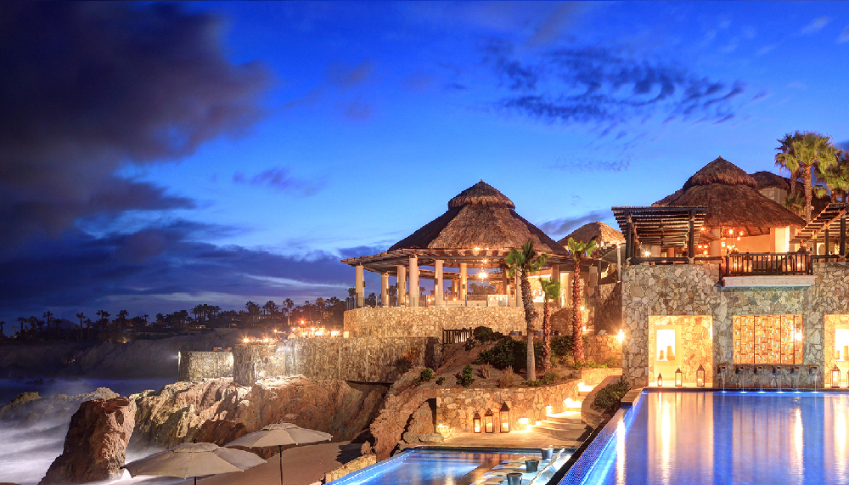

Hotel Royal Solaris Cancun QuintanaRoo

Estado-Quintana Roo

4,370 PESOS LA NOCHE

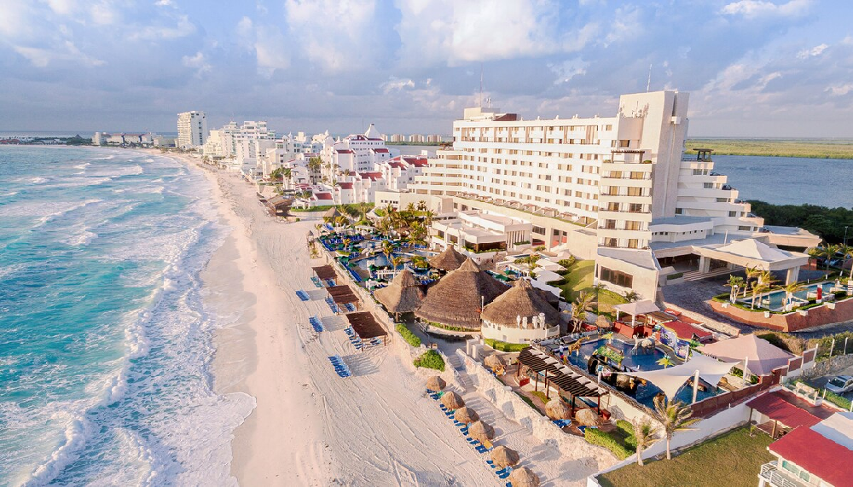

Hotel Gamma Acapulco - Guerrero

Estado-Guerrero

2,500 PESOS LA NOCHE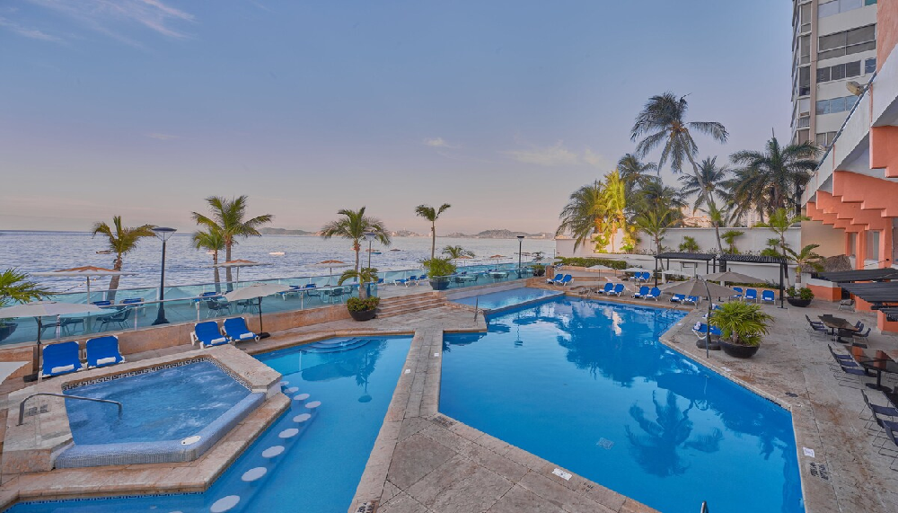

Hotel Flamingo Vallarta

Estado-Jalisco

2,300 PESOS LA NOCHE

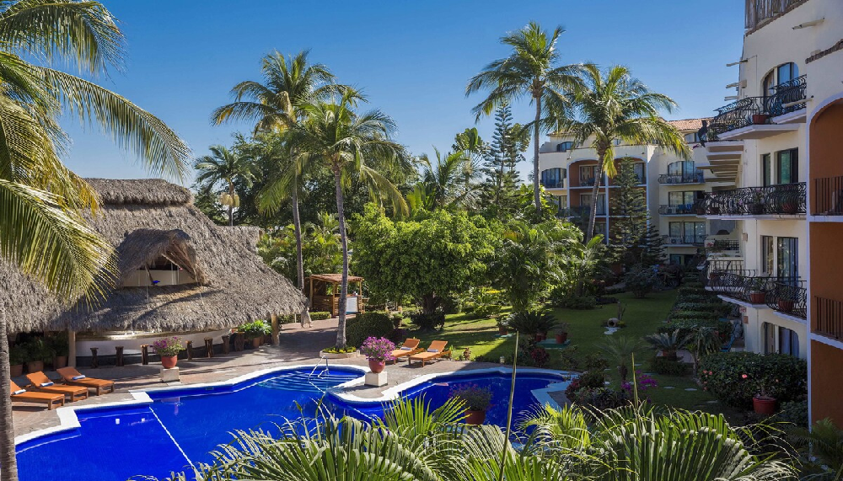

Hotel GR Caribe By Solaris Deluxe

Estado-Quintana Roo

4,246 PESOS LA NOCHE

